**캡스톤 디자인 I**

**종합설계 프로젝트**

|  |  |
| --- | --- |
| 프로젝트 명 | *Living Exhibition* |
| 팀 명 | *15지는팀* |
| 문서 제목 | 결과보고서 |

|  |  |
| --- | --- |
| **Version** | 1.0 |
| **Date** | 2018-05-28 |

|  |  |
| --- | --- |
| **팀원** | 박 희상 (조장) |
| 안 재현 |
| 안 준열 |
| 이 산하 |

|  |
| --- |
| **CONFIDENTIALITY/SECURITY WARNING**  이 문서에 포함되어 있는 정보는 국민대학교 전자정보통신대학 컴퓨터공학부 및 컴퓨터공학부 개설 교과목 캡스톤 디자인I 수강 학생 중 프로젝트 “Living Exhibition”를 수행하는 팀 “15지는팀”의 팀원들의 자산입니다. 국민대학교 컴퓨터공학부 및 팀 “15지는팀”의 팀원들의 서면 허락없이 사용되거나, 재가공 될 수 없습니다. |

**문서 정보 / 수정 내역**

|  |  |
| --- | --- |
| **Filename** | 결과보고서-Living Exhibition.doc |
| **원안작성자** | 박희상 |
| **수정작업자** |  |

|  |  |  |  |  |
| --- | --- | --- | --- | --- |
| 수정날짜 | 대표수정자 | Revision | 추가/수정 항목 | 내 용 |
| 2018-05-28 | 박희상 | 1.0 | 최초 작성 | 최종결과물에 맞춰 내용 수정 |
|  |  |  |  |  |
|  |  |  |  |  |
|  |  |  |  |  |
|  |  |  |  |  |
|  |  |  |  |  |
|  |  |  |  |  |

**목 차**

1 개요 4

1.1 프로젝트 개요 4

1.2 추진 배경 및 필요성 4

2 개발 내용 및 결과물 5

2.1 목표 5

2.2 연구/개발 내용 및 결과물 6

2.2.1 연구/개발 내용 6

2.2.2 시스템 기능 및 구조 설계도 6

2.2.3 활용/개발된 기술 6

2.2.4 현실적 제한 요소 및 그 해결 방안 6

2.2.5 결과물 목록 6

2.3 기대효과 및 활용방안 6

3 자기평가 7

4 참고 문헌 7

5 부록 7

5.1 사용자 매뉴얼 7

5.2 운영자 매뉴얼 7

5.3 배포 가이드 7

5.4 XXX 매뉴얼 7

5.5 XXX에 대한 기술 문서 7

# 개요

## 프로젝트 개요

VR, AR 기술을 통하여 박물관 체험 및 홍보 어플 개발

## 추진 배경 및 필요성

**1.2.1 기존 박물관 및 전시관의 홍보방법과 VR기술**

현재 전시물의 종류를 막론하고 여러 박물관 및 전시관에서는 이용자에게 전시물의 종류와 간단한 설명을 시각적으로 제공하기위한 대표적 방법으로, 자체적으로 제작한 홍보 동영상과 팜플렛을 이용하고 있으며, 도슨트 및 가이드를 통해 추가적인 정보를 현장에서 서비스한다. 간접 체험이 가능한 VR view를 통해, 이용자는 생동감 있게 전시물을 체험할 수 있고, 전시관 측에서는 이용자에게 전시물을 VR로 preview 형식을 제공하며 홍보효과를 기대할 수 있다. VR view 에서는 TTS 를 통해 이용자에게 대상의 간략한 정보를 제공한다.

**1.2.2 AR기술을 이용한 전시물 시뮬레이션 기술**

VR view를 통한 관람 뿐만 아니라 AR view를 통하여도 전시물을 관람할 수 있다. 생동감 있는 AR view를 원할 시 AR view 대상에게 추가적인 행동 지시를 할 수 있으며, TTS를 통해 VR view에서 제공하는 정보에 추가적인 정보를 제공한다.

**1.2.3 발전 환경 및 개선 방향**

기존의 VR view를 제공하는 여러 컨텐츠들의 경우, 단순히 VR 배경의 사진이나 동영상인 형태로 제공하는 경우가 많았다. VR 게임과 같이 별도의 센서들을 이용하지 않고, 정적인 대상을 생동감 있게 시각적으로 제공하며, 간단한 조작만으로도 구동이 가능하게 한다. Unity Engine을 통해 생성한 VR 배경 위에 대상의 모델링을 입히고, 애니메이션을 구현하여 정적인 VR view 대상이 생동감 있는 연출이 가능하다. 또한, 해당 전시물을 AR view로 추가적인 설명과 애니메이션 선택 구현을 목표로 한다.

# 개발 내용 및 결과물

## 목표

이용자에게는 VR view를 통한 preview 효과를 제공하며, 전시관 측에서는 이용자에게 preview를 제공하면서 얻는 홍보효과를 기대한다. 이용자는 여러 제약사항으로 인해 직접 체험할 수 없는 해외의 박물관 또한 간접적으로 체험 할 수 있으며, 정적인 전시물의 시각적 정보 대신, 동적으로 움직이는 전시물과 함께 TTS를 통해 전시물에 흥미를 유발함과 동시에 정보를 얻을 수 있다. VR view와 연동됨과 동시에 AR view를 통해 심층적인 정보 전달이 가능한 앱을 개발한다.

## 연구/개발 내용 및 결과물

### 연구/개발 내용

**2.2.1.1 VR view**

SAMSUNG GEAR 360 VR 카메라를 통해 실제 촬영한 배경을 기반으로, Pina2VR 프로그램을 사용하여 상, 하, 좌, 우, 전면, 후면 부로 6분할 한 후 Unity skybox를 이용하여 기본 VR 배경을 구축.

**2.2.1.2 모델링 및 애니메이션 작업**

테스트 공룡 모델을 사용하여 애니메이션 구현 작업 및 애니메이션의 동선을 결정한다.여러 모델을 필요로 하는 프로젝트이므로, 각각의 모델링 작업과 애니메이션, 동선 작업을 요함.

**2.2.1.3 AR view**

Unity의 vuforia를 이용하여 VR view에서의 대상을 AR기능을 지원하도록 개발하며, 보다 세부적인 정보를 제공한다. 대상 AR의 움직임을 제어하는 애니메이션 메뉴를 추가하여 AR 대상에게 추가적인 애니메이션을 구현.

### 시스템 기능 요구사항

1. VR 을 통하여 전시물을 관람할 수 있어야 한다.--------------------------완료

2. AR 을 통하여 전시물을 관람할 수 있어야 한다.--------------------------완료

3. 도감을 통하여 전시물에 대한 자세한 정보를 얻을 수 있어야 한다.----------- 삭제

🡪 자세한 설명을 얻기 위한 도감은 중요도가 떨어진다고 생각하여 삭제하였다.

4. 다양한 박물관을 선택 한 후, 해당 박물관의 전시물을 관람 할 수 있어야 한다 --삭제

🡪 추후 박물관 샘플이 늘어날 경우 언제든지 추가 할 수 있기 때문에 보류

(추가)

5. VR에서 Cardboard 가 없는 이용자를 위하여 2D로 자유로운 전환이 가능하다 ---완료

6. 3D AR에서 추가 조작을 응시를 통해 할 수 있어야 한다. -------------------완료

### 시스템 비기능(품질) 요구사항

1. 초기 화면에서 이용자로 하여금 기능을 선택할 수 있어야 한다----------------달성

2. AR view시, 이용자가 원하는 애니메이션을 직접 선택할 수 있어야 한다.---------달성

3. VR view시, 추가 입력을 통해 AR view와 연동 호환 되어야 한다.---------------달성

4. AR view시, 도감구성을 통하여 사용자가 원하는 전시물을 선택할 수 있어야한다 ---삭제

🡪 중요도가 떨어지다고 생각하는 도감 컨텐츠를 삭제하였다.

### 시스템 구조 및 설계도

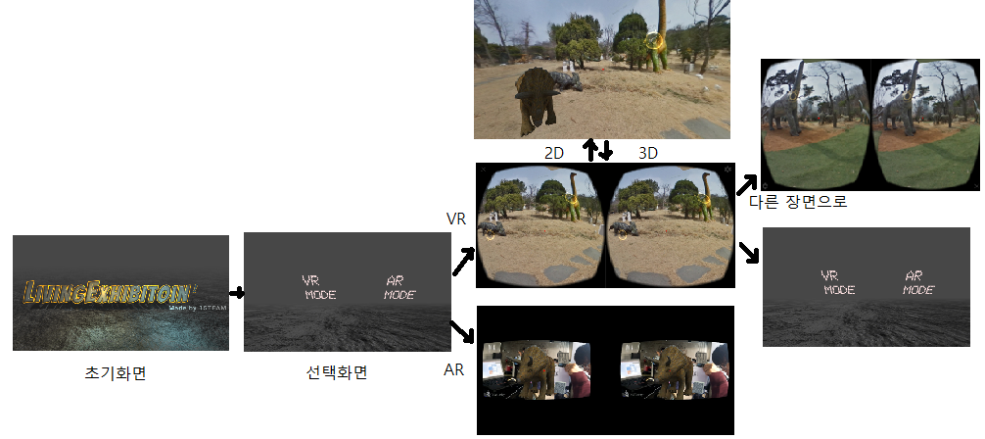

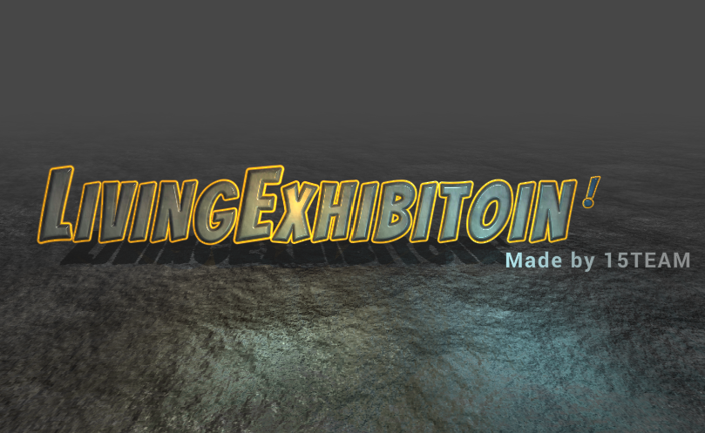

어플을 실행 할 시 나오는 초기화면이다. 메인 카메라의 이동을 통하여 시점이 이동하며 다음 선택메뉴가 나오게 된다.

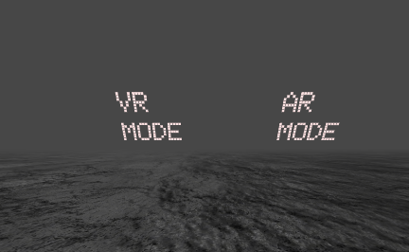

초기화면 다음에 자동으로 나오는 화면이다. 2가지의 메뉴를 고를 수 있다. 처음 목표에는 박물관 탐색을 통하여 박물관을 선택하는 메뉴가 있었지만 이번 시연에서는 한 가지 샘플밖에 없으므로 바로 MODE를 선택하는 메뉴가 나온다. VR MODE 와 AR MODE 두가지의 선택지가 있고, 해당 선택지를 누르면 해당 장면으로 넘어간다.

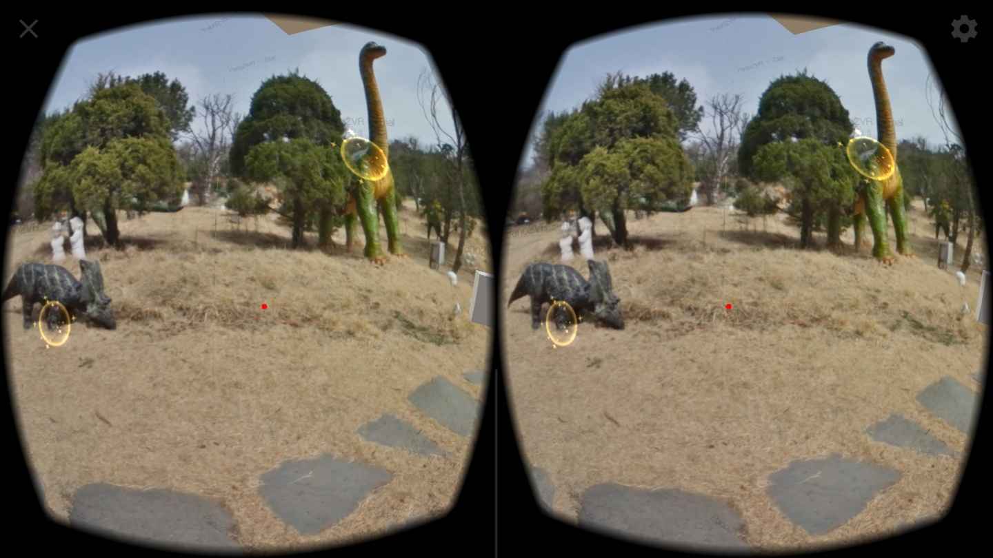

VR MODE를 선택할 시 나오는 장면이다.

반짝거리는 부분을 응시할 시 3D 모델이 정해진 좌표대로 움직이며 애니메이션이 실행, TTS를 통하여 해당 전시물에 관한 설명이 음성으로 나온다.

위 사진은 Cardboard를 통하여 보는 3D 화면이다.

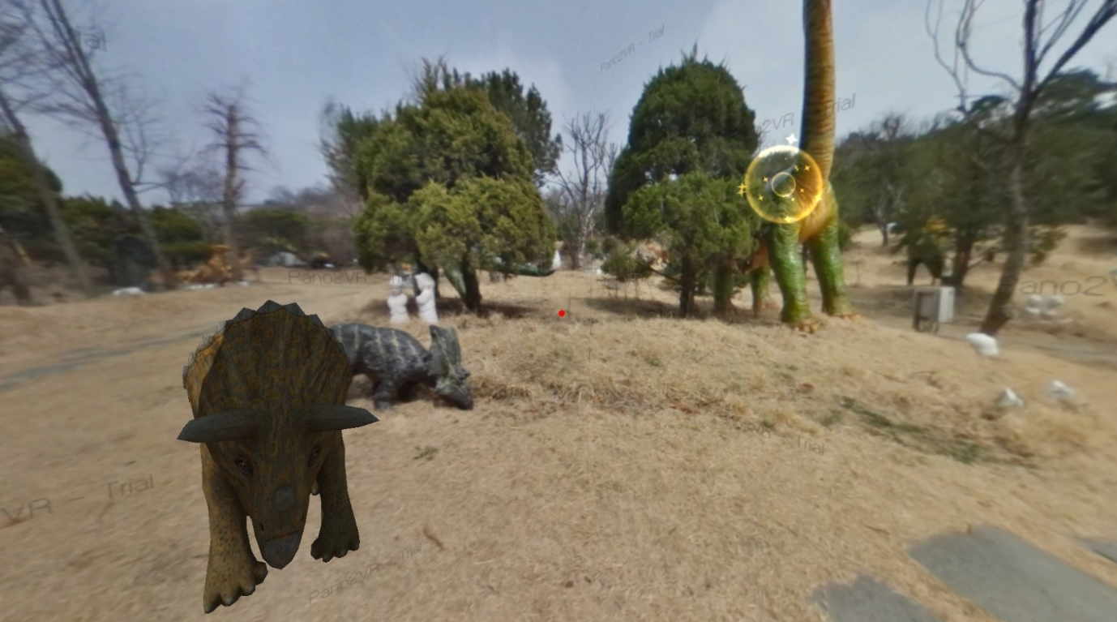

처음에는 3D 화면이었지만 화면 위에 있는 오브젝트를 응시할 시 Cardboard 없이 볼 수 있는 2D 화면으로 전환된다. 반짝거리는 오브젝트를 클릭할 시 3D에서 오브젝트를 응시할 경우와 똑 같은 효과를 갖는다. 위 사진은 오브젝트를 발동시켜 애니메이션이 실행 된 모습이다.

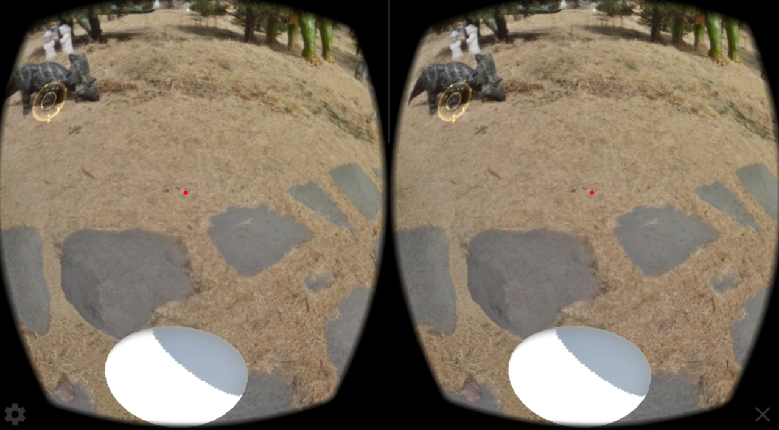

장면 제일 아래에 있는 흰색 오브젝트는 메뉴를 불러오기 위한 오브젝트이다. 이를 3초간 응시하면 새로운 메뉴판이 나온다. 메뉴는 ‘다음장면으로’, ‘초기화면MENU로’,’취소’ 이렇게 3가지다.

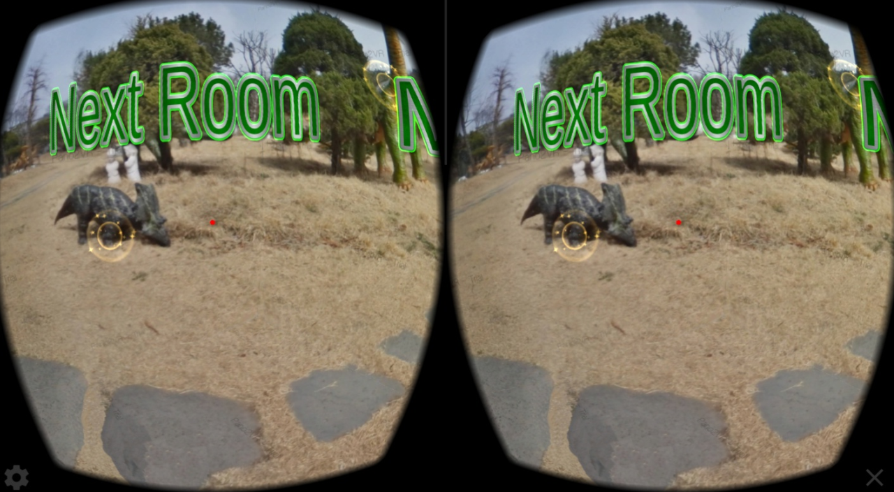 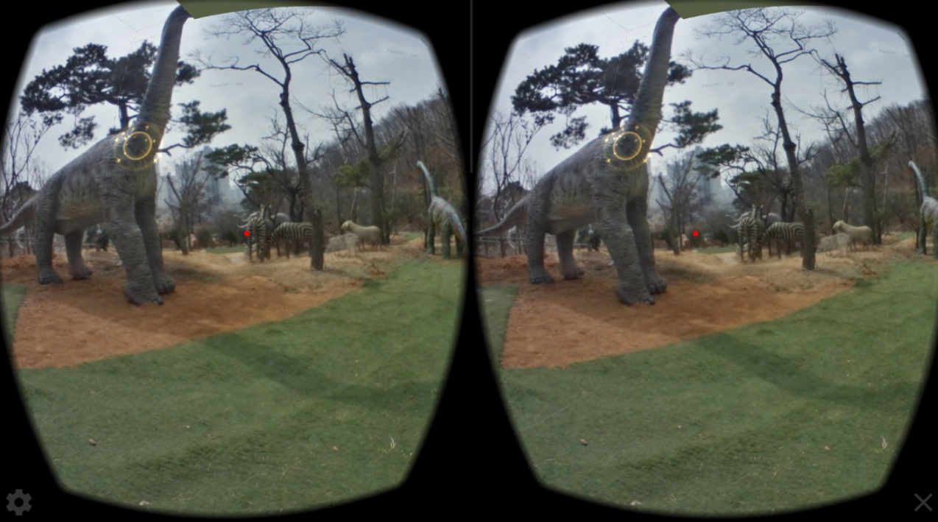

다음 장면으로를 3초간 응시할 시 새로운 장면이 나오는 모습이다.

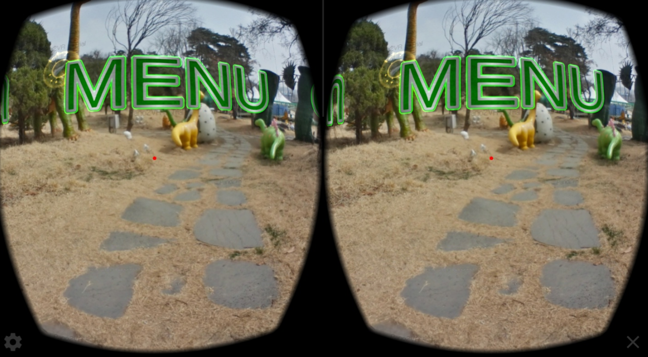 

메뉴를 응시 할 시 초기 VR MODE 와 AR MODE 를 고르는 장면으로 전환 된다.

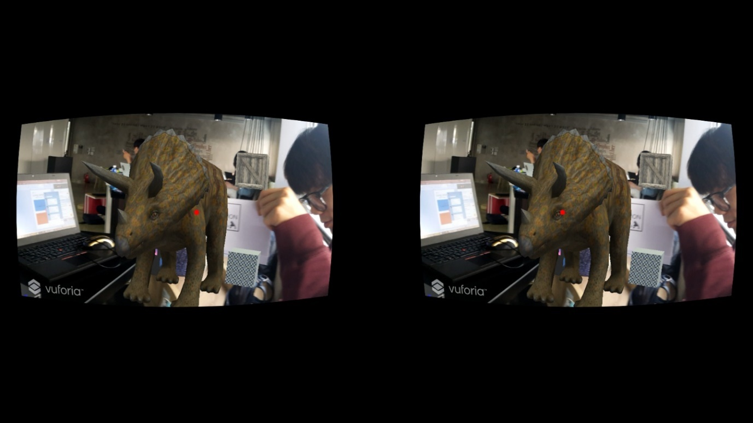

초기 화면에서 AR MODE 를 선택 할 시 Vuforia AR view 화면으로 전환된다.

이 상태에서 미리 등록해놓은 시그니쳐를 인식 할 시 3D 모델이 나와 재생된다.

### 활용/개발된 기술

**2.2.5.1 Raycast (레이캐스트)를 통한 시선처리 방식**

VR로 관람을 하면서 추가적인 동작을 하려면 센서가 필요하다. 추가적인 센서가 필요 없게 하기 위하여 Pref에 Raycast Component를 추가하여 사용자의 시선을 마치 마우스 커서와 같이 입력을 받게 된다. 이를 통하여 추가적인 동작은 Raycast 를 통하여 모두 해결한다.

**2.2.5.2 코드의 병렬구조화를 통한 시선 응시 딜레이 추가**

public void SceneToTri()

{

StarTcorutine(SceneToTriC());

}

public void SceneToTriS()

{

StopAllCoroutines();

}

IEnumerator SceneToTriC()

{

yield return new WaitForSeconds(3);

SceneManager.LoadScene("a");

}

코드를 병렬화 시킨 후 레이캐스트가 오브젝트를 발동시킬 때 까지 3초의 딜레이를 준다.

만약 레이캐스트의 입력이 초기화 ( 시선이 오브젝트에서 벗어날 경우 ) 되면 시간도 다시 초기화 된다. 이를 통하여 오브젝트를 발동시키기까지 3초의 응시가 필요하게끔 응시 딜레이를 구현하였다.

**2.2.5.3 VR view 의 자유로운 3D <-> 2D 변환**

유니티 환경에서 설정을 통하여 3D<-> 2D 변환을 구현하였다.

VR에서 플레이어 세팅 우선순위 Cardboard에서 None(2d모드)을 하여 3D->2D를 하였다.

그 후 메인 카메라(핸드폰 화면)를 초기화 시킨 후, 현재의 위치를 카메라 초기값 설정하였다.

그리고 마지막으로 Gyro센서 적용을 하였다. 이를 통하여 3D ->2D 변환을 구현하였고

2D->3D는 그 역이다.

 

**2.2.5.4 Vuforia를 통한 AR 구현**

AR구현은 Vuforia를 사용하였다. Vuforia 에 가입 후 인식 할 만한 시그니쳐를 등록하였다. 시그니쳐를 등록 할 시 이 시그니쳐가 얼마나 인식이 잘 되는지 판별 받는다.

그 후 개발환경인 유니티에서 3D모드 Raycast 사용을 위해 오픈소스의 카메라 오브젝트 발견 방식 살짝 변경 추가



### 현실적 제한 요소 및 그 해결 방안

**2.2.6.1 하드웨어**

VR 컨텐츠를 이용하기 위해 이용자는 VR Cardboard에 대한 강제성을 갖는다.

-> Cardboard는 다이소에서 5000원 이하로 쉽게 구할 수 있다.

**2.2.6.2 소프트웨어**

디자인 전공이 아닌 팀원들로만 캡스톤이 구성되어 있기에 3D 모델링 및 애니메이션을 직접 제작하는데 어려움이 있다.

-> 상용화 단계까지 이어질 경우 디자이너 채용한다.

**2.2.6.3 기타**

사람에 따라 현재 VR이 가진 문제점 중 하나인 어지러움을 느낄 수 있다.

-> 어지러움을 호소하는 사람을 위하여 Cardboard없이 관람 할 수 있는 2D 모드를 만들었다.

VR view를 촬영하기 전, 해당기관(박물관,전시관)에 동의를 필요로 함

-> 홍보를 통한 광고효과를 충분히 설명한다.

### 결과물 목록

|  |  |  |  |  |
| --- | --- | --- | --- | --- |
| **대분류** | **소분류** | **기능** | **기술문서 유/무** | **비고** |
| VR | 관람 | VR view로 장면 관람이 가능 | 유 |  |
| 전환 | 2D <-> 3D 전환이 가능 | 무 |  |
| 조작 | 응시를 통하여 추가조작 가능 | 무 |  |
| AR | 관람 | AR view 로 전시물 관람이 가능 | 무 |  |
| 조작 | 응시를 통하여 추가 조작 가능 | 무 |  |

## 기대효과 및 활용방안

**2.3.1 기대효과**

**2.3.1.1 박물관 측면**

**1. 이용자 흥미유발로 인한 홍보**

이용자가 VR view 와 AR view 에 흥미를 갖고 어플을 받으며 박물관은 홍보효과를 누린다.

**2. 박물관 활성화**

홍보효과를 통하여 사람들이 박물관에 좀 더 많은 관심을 갖게 되며 활성화 된다.

**2.3.1.2 이용자 측면**

**1. 거리,시간의 제약 극복**

전 세계의 박물관 및 전시관을 대상으로 하여 실제로 해당 장소에 가보지 않아도 관람할 수 있다.

**2. 정보 습득**

전시물을 생동감 있는 VR view 와 AR view를 통해 체험하며 해당 전시물에 대한 정보를 얻을 수 있다.

**2.3.2 활용방안**

이 어플을 통하여 VR 과 AR이라는 흥미로운 기술을 접하게 되는 수단이 될 수 있다.

추가적인 센서나 새로운 장비가 없더라도 누구나 체험해 볼 수 있게끔 제작되어 쉽게 VR 과 AR을 체험할 수 있다.

또한, 본래의 제작동기대로 여러 박물관과 협업을 하여 어플에 등록해 관람할 수 있게끔 한다. 그리하여 사용자는 박물관에 직접 가야하는 거리의 제약을 극복할 수 있고, 시간을 맞춰 가야하는 시간의 제약 또한 극복할 수 있다.

# 자기평가

프로젝트를 진행하고 주제를 잡을 때 가장 우선적으로 생각한 것은 ‘사람들의 흥미’다. 어떤 주제가 가장 사람들이 흥미로워 할까 고민하다가 VR 과 AR 을 생각하게 됐다.

맨 처음 VR 과 AR을 프로젝트 주제로 사용하려 했을 때는 많이 막막하였다. 많이 들어봤지만 자세히 아는 분야가 아니었기 때문이다. 그리하여 프로젝트 주제를 선정 한 후, 사전공부를 인터넷 검색과 도서관에서 서적을 읽으며 했다.

VR 은 3D 이기 때문에 3D 를 주로 다루는 개발환경인 유니티를 개발환경으로 선택하였다.

유니티의 주 언어는 익숙하지 않은 C# 이라 이번 프로젝트를 계기로 많이 공부하게 되었다.

처음에 계획하지 않았지만 팀원과의 의사교류, 교수님의 피드백 등을 통하여 프로젝트 일정 마지막에 새로이 추가 된 것이 많았다. Cardboard 없이 어플을 사용할 수 있게끔 자유롭게 2D로 변환 / 중요도가 떨어지는 도감 삭제 / 2D AR을 3D AR 로 변화가 처음 계획에 없던 것이다. VR 에서 3D 와 2D 의 자유로운 변환은 사용자로 하여금 더 많은 선택지를 주고 편리성을 제공해주며, 3D AR 은 기존 어플 스토어에 없던 것이라 다른 어플과 비교하여 경쟁성을 갖는다고 생각한다.

또한, 추가적인 센서가 필요 없는. 오로지 응시로 추가조작을 해내는 Raycast 방식을 사용한 것이 가장 좋은 점이라 생각한다.

# 참고 문헌

|  |  |  |  |  |  |  |
| --- | --- | --- | --- | --- | --- | --- |
| 번호 | 종류 | 제목 | 출처 | 발행년도 | 저자 | 기타 |
| 1 | 서적 | 만들면서 배우는 유니티 VR 게임 개발 |  | 17.11.10 | 김광일 |  |
| 2 | 사이트 | Google VR |  |  |  |  |
| 3 | 사이트 | Vuforia AR |  |  |  |  |

# 부록

## 사용자 매뉴얼



이 어플의 전체적인 모습이다. 사용자는 VR 과 AR 을 선택할 수 있고, 해당 메뉴에 맞춰 전시물을 관람할 수 있습니다.

VR view 에서 아래에 있는 흰색 오브젝트를 통하여 추가 메뉴를 불러 올 수 있고,

추가메뉴에서 ‘다른 전시물을 관람하러 가기’ , ‘AR MODE 로 가는 메뉴‘ 를 선택 할 수 있습니다.

AR view 에서 시그니쳐를 인식하면 3D 모델 전시물이 나와 생생한 느낌을 받을 수 있습니다.

또한 3D 모델 옆에 있는 추가메뉴를 통하여 VR모드로 전환, 다른 애니메이션 재생, 다른 전시물 관람을 할 수 있습니다.